Муниципальное дошкольное образовательное учреждение
детский сад «Росинка»

Мастер-класс для педагогов с элементами тренинга
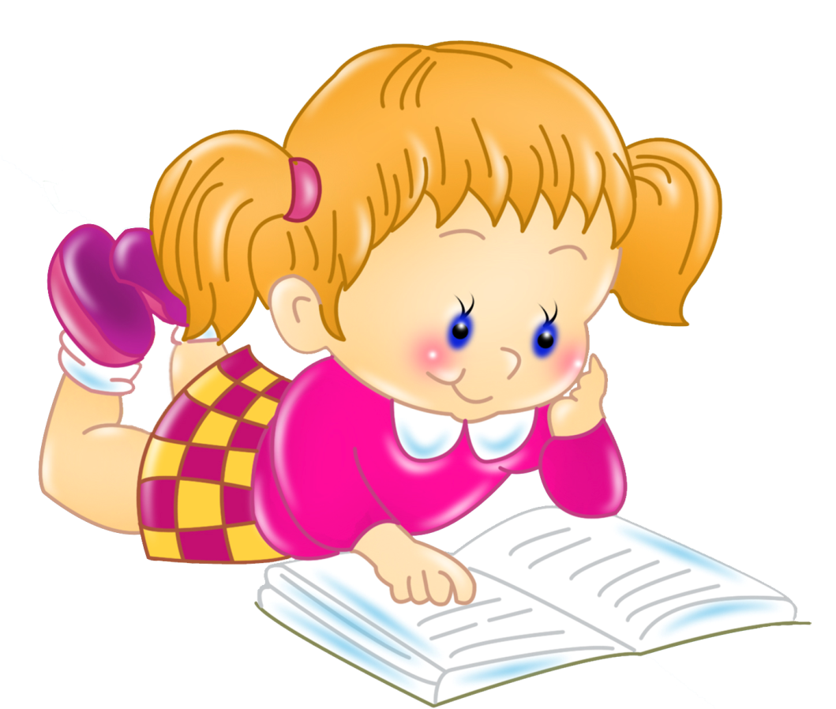
«Сказкотерапия»

Подготовил: воспитатель
МДОУ детского сада «Росинка»
Желтикова О.В.

Мышкин 24 января 2019 год

Цель: Использование приемов сказкотерапии в коррекционной работе с дошкольниками.
1.Познакомить педагогов с приемами сказкотерапии
2.Показать возможности сказкотерапии, как средства коррекции эмоциональной сферы детей.

Теоретическая часть:
Сказкотерапия – это процесс образования связи между сказочными событиями и поведением в реальной жизни. Это процесс переноса сказочных смыслов в реальность.
Сказкотерапия - это «лечение сказкой». Данный метод имеет многовековую историю, но своё название получил совсем недавно. Наверное, нет такого психологического, психотерапевтического, педагогического направления, которое обошлось бы без использования сказки. Людям свойственно обмениваться историями. Для того, чтобы их рассказать, и послушать, мы собираемся вместе. Обмен историями, как и обмен, жизненным опытом, - естественная форма взаимодействия между людьми. Поэтому сказкотерапия – естественная форма общения и передачи опыта.
Преимущество сказкотерапии в том, что этот метод родители и педагоги могут использовать самостоятельно. Ведь дети очень любят слушать сказки.
В чем польза занятий сказкотерапией для дошкольников?
Сказкотерапия отлично подходит как для младших, так и для старших дошкольников.
Основные возможности сказкотерапии заключаются в следующем:
- Помогает найти выход из проблемной ситуации (сложности во взаимоотношениях с родителями, сверстниками).
- Расширяет знания ребенка о нем самом и окружающем мире.
- Обогащает внутренний мир ребенка духовно-нравственными ценностями.
- Корректирует поведение и развивает речь.
- Стимулирует психофизическое и эмоциональное развитие.
Суть сказкотерапии в том, что ребенок или взрослый составляют сказку, которая отражает трудности, возникшие перед ребенком, а затем находят пути их решения.
Виды сказок для дошкольников, которые применяются в сказкотерапии:
- народная или художественная сказка – оказывает духовно-нравственное воспитание, формирует чувства взаимопомощи, сопереживания, сочувствия.
- обучающая или развивающая сказка – расширяет знания ребенка об окружающем пространстве, правилах поведения в разных жизненных ситуациях.
- диагностическая сказка - помогает определить характер ребенка и выявляет его отношение к миру.
- психологическая сказка – вместе с героем учит преодолевать ребенка свои страхи, неудачи и обретать уверенность в своих силах.
Существует много готовых примеров сказок для дошкольников, применяемых в сказкотерапии. Но наибольшую эффективность дает сказка, сочиненная педагогом, а особенно родителями.
Схема терапевтических сказок:
- подбор героя (похожего на ребенка)
- описание жизни героя
- помещение героя в проблемную ситуацию (по аналогии с проблемой ребенка)
- герой ищет и находит выход.
Со сказкой можно продолжать работу и после прочтения. Методов совместной и увлекательной работы в сказкотерапии может быть очень много.
Варианты работы со сказкой:
- нарисовать, слепить или вырезать сказку в форме аппликации;
- изготовить своими руками куклу по мотивам сказки;
- сделать постановку сказки в виде настольного театра.
Советы по организации сказкотерапии:
- простое чтение сказки еще не терапия – следует обыграть сказку, сделать выводы;
- не стоит растолковывать мораль сказки;
- содержание сказки должно быть понятно ребенку.
Например, если малыш много капризничает, добивается своего, следует рассказать ему сказку, где действует герой, который не плачет, не кричит, а добивается своей цели положительными способами – с помощью просьб и вежливых слов. Нужно обязательно обсудить сказку с ребенком, обыграть, проанализировать и сделать выводы. Ребенок должен сам на некоторое время стать героем сказки, перевоплотиться в него в своем воображении. Тогда новый стиль поведения будет усвоен.
Сказкотерапия ненавязчиво, щадящим способом воздействует на психику детей, воспитывает в них положительные черты характера, волю , оптимизм, целеустремленность, стойкость
Сказка для ребёнка — это игра, волшебство, и не столь важен результат, сколько поддержание игровой, необходимой для ребёнка, истинно сказочной атмосферы. Немного сказки, немного чуда, и вы уже видите перед собой счастливого и здорового малыша.
У каждой группы сказок есть своя возрастная аудитория.
Детям 3-5 лет понятны и близки сказки о животных, о взаимодействиях людей и животных. В этом возрасте дети легко перевоплощаются в животных, копируя их манеру поведения.
Начиная с 5 лет, ребенок представляет себя человеческим персонажем: принцем, царевной, солдатом и так далее. Чем старше становится ребенок, тем с большим удовольствием он читает истории и сказки о людях, потому что в этих историях содержится рассказ о том, как человек познает мир.
Примерно с5-6 лет ребенок предпочитает волшебные сказки.

Особое внимание необходимо уделять инклюзивному психическому развитию детей с ОВЗ, т.е. формированию толерантности по отношению к таким детям.

Сказкотерапия «Маленький котенок»
А.С.Сиротюк «Воспитание ребенка в инклюзивной среде» стр. 34
Вопросы для обсуждения:
- Из-за чего грустил и переживал котенок?
- Почему с ним не хотели играть?
- Что понял котенок, когда посмотрел на солнышко?
- Зачем котенок забрался на дерево?
- Почему все стали хвалить его и признали?
- Чему бы ты мог научиться у котенка, а чему бы мог научить его сам?
Быть не таким как все – не плохо и не страшно. В себе можно найти много качеств, с помощью которых ты сможешь помогать другим и дарить им радость. Главное – быть решительным, отзывчивым и не бояться трудностей.

Практическая часть:

Ведущий: сейчас я предлагаю каждому участнику по кругу назвать свое имя, затем какого-нибудь сказочного героя на первую букву своего имени.
Наверное, нет человека, который бы не любил сказки. А кому, еще, как ни нам, по роду своей профессии, жить рядом со сказкой! Я предлагаю вам вспомнить ту сказку, которая вам нравилась в детстве, и по очереди представить свою сказку, ответив на следующие вопросы:
- Почему вы ее полюбили или за что вы ее полюбили?
-Что вам в ней запомнилось больше всего? (Участники представляют свою сказку).

«Путешествие» (медитация)

(Звучит спокойная мелодия)
А теперь, закройте глаза. Представьте, что вы отправились в путешествие. Вы объездили множество стран, познакомились с разными людьми. И вот вы проезжаете через поле. Вокруг порхают бабочки, стрекозы. Жужжат пчелы – они собирают мед. Кругом поют птицы. Они радуются, что вы едете через их поле. Пахнет цветами и свежей земляникой. И вот на холме вы видите Прекрасный дворец. Что-то внутри подсказывает, что для вас очень важно поехать именно туда. И вы направляетесь по дороге, ведущей к дворцу. Вы входите во Дворец и поражаетесь его красотой. Все здесь удобно и красиво. Как-будто, кто-то строил этот Дворец специально для вас. И вы понимаете, что в этом Дворце вы найдете что-то очень важное для себя. И вот вы идете к дворцу своей легкой и уверенной походкой.
Представьте, что вы проходите по нему и находите то, что вы хотите. Все, что вы нашли в этом Прекрасном Дворце, остается с вами. И вы возьмете это с собой, когда будете возвращаться.
А сейчас, вы делаете глубокий вдох и выдох. Возьмите с собой все то, хорошее, что было с вами, и, открывая глаза, возвращайтесь к нам.
Создание «Сказочной страны»:

Ведущий: Я предлагаю вам взять все то, хорошее, что вы приобрели за время путешествия, и создать нашу общую сказочную страну. Все необходимые вам волшебные материалы вы можете найти здесь, на столах.

Участникам предлагаются цветная бумага, пластилин, краски, карандаши и прочие материалы. Совместно создается «Сказочный коллаж».

Ведущий: какая чудесная страна получилась! Каждый из вас внес в ее создание частичку своего тепла, своей души. Давайте придумаем название нашей сказочной стране. Для этого сложите начальные буквы своих имен и создайте одно новое имя. Это и будет название нашей Сказочной страны.
(Карточки с начальными буквами выдаются заранее).
Ведущий : Ну вот, теперь у нас есть собственная сказочная страна, в названии которой есть частичка каждого имени, присутствующих здесь.

Вопросы для обсуждения:
- Какие чувства вы испытывали в процессе создания сказочной страны?
- Было ли сложно включаться в общую деятельность?
- Удовлетворены ли вы своей работой?
- Хочет ли кто-нибудь изменить что-либо в получившемся коллаже?

Заключение:
Слушая рассказ, сказку, ребенок с одной стороны отождествляет себя с героем, с другой – не забывает о том, что герой сказки – это выдуманный персонаж. Рассказы позволяют ребенку почувствовать, что он не одинок в своих переживаниях. Что другие дети испытывают те же эмоции, попадая в похожие ситуации. Это оказывает успокаивающее действие.

Сказкотерапия – прекрасный, увлекательный путь, который поможет решить нашим детям возрастные проблемы.

Удачи на сказочном пути!

